STRATEGI_PENGEMBANGAN BISNIS BIMBINGAN BELAJAR BERBASIS KUALITAS LAYANAN DAN KEPUASAN PELANGGAN

INTERPRETASI HASIL OLAH DATA
SMARTPLS

Teknik pengolahan data dengan menggunakan metode SEM berbasis Partial Least Square (PLS) version 3,0 pengujian untuk melihat Fit Model dari sebuah
penelitian (Frans Sudirjo et al., 2024). Tahap-tahap tersebut sebagai berikut:
- Algoritma
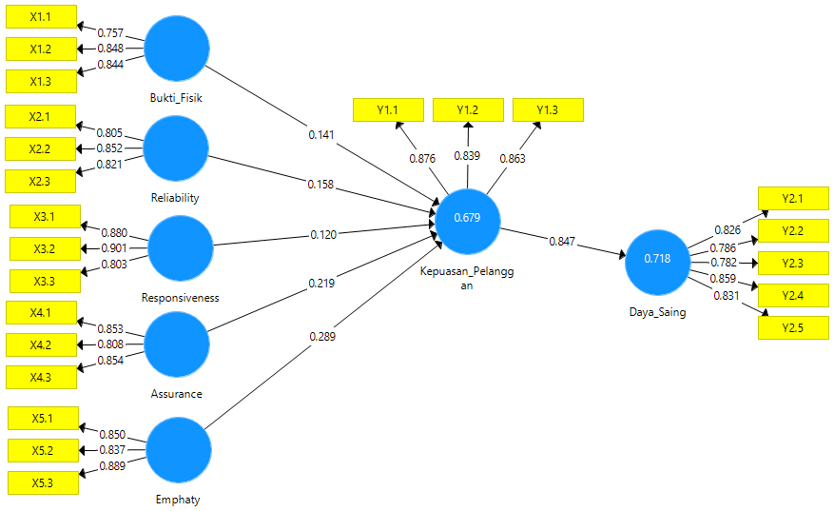
- Measurement Model (Outer Model)
- Convergent Validity
Yaitu angka loading faktor yang dimilki variabel laten terhadap indikatornyaa yang berfungsi mengetahui validitas suatu konstruk. Berdasarkan teori nilai loading faktor indikator ≥ 0,7 disebut valid. Namun demikian dalam pengembangan model, kesepakatan nilai loading faktor antara 0,5 - 0,6 masih dapat ditolerir (Yaminn dan KKurniawan, 2011 dalam Haryono, 2017). Dalam penelitian ini menggunakan batasan 0,5, jadi indikator yang nilai loadingg faktor di atas 0,5 dinyatakan valid. Hasil olah uji validitas tersebut

Outer Loading
 | Assurance | Bukti_Fisik | Daya_Saing | Emphaty | Kepuasan_Pelanggan | Reliability | Responsiveness
X1.1 |  | 0,757
X1.2 |  | 0,848
X1.3 |  | 0,844
X2.1 |  |  |  |  |  | 0,805
X2.2 |  |  |  |  |  | 0,852
X2.3 |  |  |  |  |  | 0,821
X3.1 |  |  |  |  |  |  | 0,880
X3.2 |  |  |  |  |  |  | 0,901
X3.3 |  |  |  |  |  |  | 0,803
X4.1 | 0,853
X4.2 | 0,808
X4.3 | 0,854
X5.1 |  |  |  | 0,850
X5.2 |  |  |  | 0,837
X5.3 |  |  |  | 0,889
Y1.1 |  |  |  |  | 0,876
Y1.2 |  |  |  |  | 0,839
Y1.3 |  |  |  |  | 0,863
Y2.1 |  |  | 0,826
Y2.2 |  |  | 0,786
Y2.3 |  |  | 0,782
Y2.4 |  |  | 0,859
Y2.5 |  |  | 0,831

Diketahui bahwa nilai loading factor yang dihasilkan keseluruhan item pertanyaan berada pada nilai > 0,7 sehingga seluruh data dalam penelitian ini valid
- Uji Reliabilitass (Composite Reliability dan Cronbach Alpha) dan Ujii Average Variance Extracted (AVE)
Menurut Ghozali dan Latan (2015), nilai yang digunakan untuk mendapatkan reliabilitas terdiri dari Cronbach’s Alpha dan Composite Reliability harus melebihi 0,70 untuk penelitian yang bersifat confirmatory dan nilai 0,60 - 0,70 masih dapat diterima untuk penelitian yang bersifat exploratory. Hasil pengujian ini adalah sebagai berikut
 | Cronbach's Alpha | rho_A | Reliabilitas Komposit
Assurance | 0,790 | 0,798 | 0,877
Bukti_Fisik | 0,750 | 0,754 | 0,858
Daya_Saing | 0,876 | 0,881 | 0,910
Emphaty | 0,822 | 0,830 | 0,894
Kepuasan_Pelanggan | 0,823 | 0,826 | 0,895
Reliability | 0,767 | 0,769 | 0,866
Responsiveness | 0,826 | 0,828 | 0,897
Kesimpulan atas pengolahan data menunjukan angka yang memuaskan, kesemua variabel diatas ambang batas 0,70, menunjukan konsistensi dan stabilitas instrumen yang digunakan tinggi. Disimpulkan semua konstruk penelitian ini sudah menjadi alat ukur yang fit, serta memiliki reliabilitas yang baik
- Uji Average Variance Extracted (AVE)
Angka 0,50 atau di atasnya menjadi nilai standar AVE variabel (Haryono, 2017). Hasil pengolahan data penelitian menunjukkan semua variabel mempunyai memiliki konstruk validitas yang baik
 | Rata-rata Varians Diekstrak (AVE)
Assurance | 0,703
Bukti_Fisik | 0,668
Daya_Saing | 0,668
Emphaty | 0,738
Kepuasan_Pelanggan | 0,739
Reliability | 0,683
Responsiveness | 0,744

- Uji Discriminant Validity
Cross Loadings
 | Assurance | Bukti_Fisik | Daya_Saing | Emphaty | Kepuasan_Pelanggan | Reliability | Responsiveness
X1.1 | 0,515 | 0,757 | 0,495 | 0,454 | 0,524 | 0,495 | 0,458
X1.2 | 0,611 | 0,848 | 0,627 | 0,590 | 0,586 | 0,638 | 0,605
X1.3 | 0,607 | 0,844 | 0,570 | 0,506 | 0,526 | 0,544 | 0,563
X2.1 | 0,574 | 0,526 | 0,592 | 0,592 | 0,572 | 0,805 | 0,581
X2.2 | 0,661 | 0,586 | 0,617 | 0,672 | 0,622 | 0,852 | 0,666
X2.3 | 0,594 | 0,590 | 0,598 | 0,602 | 0,595 | 0,821 | 0,553
X3.1 | 0,673 | 0,604 | 0,638 | 0,652 | 0,612 | 0,653 | 0,880
X3.2 | 0,704 | 0,615 | 0,662 | 0,676 | 0,643 | 0,611 | 0,901
X3.3 | 0,655 | 0,500 | 0,626 | 0,607 | 0,601 | 0,617 | 0,803
X4.1 | 0,853 | 0,607 | 0,701 | 0,658 | 0,694 | 0,686 | 0,692
X4.2 | 0,808 | 0,641 | 0,603 | 0,593 | 0,554 | 0,581 | 0,663
X4.3 | 0,854 | 0,542 | 0,597 | 0,695 | 0,638 | 0,584 | 0,624
X5.1 | 0,719 | 0,591 | 0,634 | 0,850 | 0,636 | 0,642 | 0,651
X5.2 | 0,598 | 0,532 | 0,593 | 0,837 | 0,594 | 0,573 | 0,596
X5.3 | 0,678 | 0,519 | 0,732 | 0,889 | 0,714 | 0,717 | 0,678
Y1.1 | 0,685 | 0,605 | 0,743 | 0,740 | 0,876 | 0,658 | 0,648
Y1.2 | 0,624 | 0,589 | 0,681 | 0,597 | 0,839 | 0,571 | 0,591
Y1.3 | 0,635 | 0,531 | 0,758 | 0,610 | 0,863 | 0,630 | 0,611
Y2.1 | 0,659 | 0,605 | 0,826 | 0,664 | 0,738 | 0,654 | 0,678
Y2.2 | 0,665 | 0,605 | 0,786 | 0,640 | 0,652 | 0,585 | 0,692
Y2.3 | 0,477 | 0,491 | 0,782 | 0,578 | 0,582 | 0,527 | 0,569
Y2.4 | 0,649 | 0,615 | 0,859 | 0,633 | 0,726 | 0,612 | 0,568
Y2.5 | 0,631 | 0,510 | 0,831 | 0,606 | 0,744 | 0,590 | 0,545

Hasil Nilai Akar AVE dan Korelasi Antar Konstruk
 | Assurance | Bukti_Fisik | Daya_Saing | Emphaty | Kepuasan_Pelanggan | Reliability | Responsiveness
Assurance | 0,839
Bukti_Fisik | 0,708 | 0,817
Daya_Saing | 0,758 | 0,693 | 0,817
Emphaty | 0,776 | 0,635 | 0,764 | 0,859
Kepuasan_Pelanggan | 0,755 | 0,669 | 0,847 | 0,758 | 0,860
Reliability | 0,739 | 0,687 | 0,729 | 0,754 | 0,722 | 0,826
Responsiveness | 0,786 | 0,666 | 0,745 | 0,749 | 0,718 | 0,727 | 0,862

Sedangkan Discriminant validity ditempuh penilaiannya dengan pembandingan nilai akar AVE per variabel terhadap hubungan antara variabel dengan variabel lainnya. Angka akar AVE terlihat dari output nomor 2 yaitu Discriminant Validity pada bagian kolom Fornell Larcker Criterion.
Merujuk hasil pengolahan data diatas, dapat disimpulkan sesuai uji
dengan akar AVE ini model memiliki discriminant validity yang baik.

- Boostraping
- Uji Inner Model
Pengujian model struktural, yang juga dikenal sebagai inner model, adalah proses yang bertujuan untuk menganalisis dan mengidentifikasi hubungan antara variabel laten, termasuk variabel eksogen dan endogen, dalam suatu penelitian (U. K. Sari et al., 2023). Pengujian inner model bertujuan untuk menganalisis hubungan antar konstruk, serta menilai nilai signifikansi dan R-Square dari penelitian yang dilakukan.
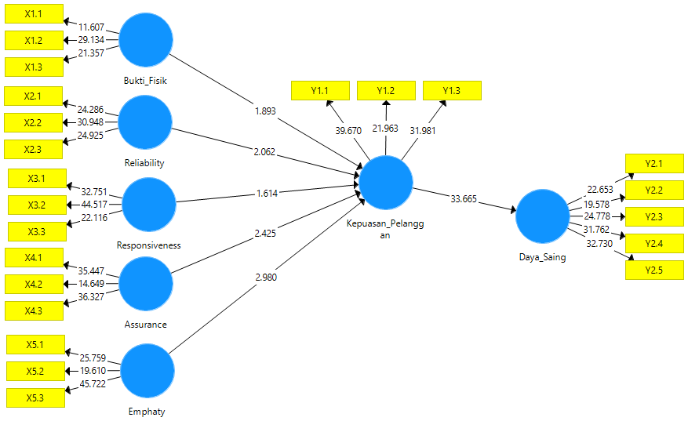
- R-Square
Pengujian model inner bertujuan untuk menganalisis hubungan antar konstruk, serta mengevaluasi nilai signifikansi dan R-Square dalam penelitian ini. (Nuryani & Winata, 2024) kekuatan model dapat dinilai berdasarkan nilai R² yang diperoleh.
 | R Square | Adjusted R Square
Daya_Saing | 0,718 | 0,716
Kepuasan_Pelanggan | 0,679 | 0,671
Berdasarkan tabel 4.9 Nilai R-square kepuasan pelanggan sebesar 0,679 dan daya saing sebesar 0,718, hal tersebut menandakan bahwa variabel bukti fisik, reliability, responsiveness, assurance dan emphaty ongkir berpengaruh terhadap variabel kepuasan pelanggan sebesar 67,9% (kuat). Sedangkan 32,1% sisanya merupakan pengaruh variabel independen lain yang tidak diukur dalam penelitian ini. Maka dapat disimpulkan bahwa model dianggap moderate dan model dianggap kuat.
- Pengaruh Langsung
Untuk mengetahui hubungan structural antar variabel laten, harus dilakukan pengujian hipotesis terhadap koefisien jalur antar variabel dengan membandingkan angka p-value dengan alpha (0.005) atau t-statistik sebesar (>1.96). Besarnya P-value dan juga t-statistik diperoleh dari output pada SmartPLS dengan menggunakan metode bootstrapping.
 | Sampel Asli (O) | Rata-rata Sampel (M) | Standar Deviasi (STDEV) | T Statistik (| O/STDEV |) | P Values
Assurance -> Kepuasan_Pelanggan | 0,219 | 0,222 | 0,090 | 2,425 | 0,016
Bukti_Fisik -> Kepuasan_Pelanggan | 0,141 | 0,143 | 0,075 | 1,893 | 0,059
Emphaty -> Kepuasan_Pelanggan | 0,289 | 0,292 | 0,097 | 2,980 | 0,003
Kepuasan_Pelanggan -> Daya_Saing | 0,847 | 0,849 | 0,025 | 33,665 | 0,000
Reliability -> Kepuasan_Pelanggan | 0,158 | 0,154 | 0,077 | 2,062 | 0,040
Responsiveness -> Kepuasan_Pelanggan | 0,120 | 0,120 | 0,075 | 1,614 | 0,107

Berdasarkan tabel diatas dapat diketahui:
- Nilai P-Value sebesar 0.016< 0.05 atau dengan t- statistik sebesar 2.425 > 1.96 maka Ho1 ditolak dan Ha1 diterima yang berarti bahwa Assurance berpengaruh terhadap Kepuasan Pelanggan
- Nilai P-Value sebesar 0.059> 0.05 atau dengan t- statistik sebesar 1,893 <1.96 maka Ho1 diterima dan Ha1 ditolak yang berarti bahwa bukti fisik tidak berpengaruh terhadap Kepuasan Pelanggan
- Nilai P-Value sebesar 0.003< 0.05 atau dengan t- statistik sebesar 2.980 > 1.96 maka Ho1 ditolak dan Ha1 diterima yang berarti bahwa emphaty berpengaruh terhadap Kepuasan Pelanggan
- Nilai P-Value sebesar 0.000< 0.05 atau dengan t- statistik sebesar 33,665 > 1.96 maka Ho1 ditolak dan Ha1 diterima yang berarti bahwa kepuasan pelanggan berpengaruh terhadap daya saing
- Nilai P-Value sebesar 0.040< 0.05 atau dengan t- statistik sebesar 2,062 > 1.96 maka Ho1 ditolak dan Ha1 diterima yang berarti bahwa reliability berpengaruh terhadap kepuasan pelanggan
- Nilai P-Value sebesar 0.107> 0.05 atau dengan t- statistik sebesar 1,614 > 1.96 maka Ho1 diterima dan Ha1 ditolak yang berarti bahwa responsiveness berpengaruh terhadap kepuasan pelanggan
- Pengaruh tidak langsung

 | Sampel Asli (O) | Rata-rata Sampel (M) | Standar Deviasi (STDEV) | T Statistik (| O/STDEV |) | P Values
Assurance -> Daya_Saing | 0,186 | 0,189 | 0,078 | 2,389 | 0,017
Bukti_Fisik -> Daya_Saing | 0,120 | 0,121 | 0,063 | 1,904 | 0,058
Emphaty -> Daya_Saing | 0,245 | 0,248 | 0,083 | 2,958 | 0,003
Reliability -> Daya_Saing | 0,134 | 0,131 | 0,065 | 2,052 | 0,041
Responsiveness -> Daya_Saing | 0,102 | 0,102 | 0,064 | 1,590 | 0,113

Berdasarkan hasil uji tidak langsung terdapat 2 hipotesis yang ditolak yaitu:
- Pengaruh bukti fisik terhadap daya saing yang memiliki nilai P-Value sebesar 0.058> 0.05 atau dengan t- statistik sebesar 1,904 > 1.96 maka Ho1 diterima dan Ha1 ditolak yang berarti bahwa bukti fisik tidak berpengaruh terhadap daya saing melalui kepuasan pelanggan
- Pengaruh responsiveness terhadap daya saing yang memiliki nilai P-Value sebesar 0.113> 0.05 atau dengan t- statistik sebesar 1,590 > 1.96 maka Ho1 diterima dan Ha1 ditolak yang berarti bahwa responsiveness tidak berpengaruh terhadap daya saing melalui kepuasan pelanggan

